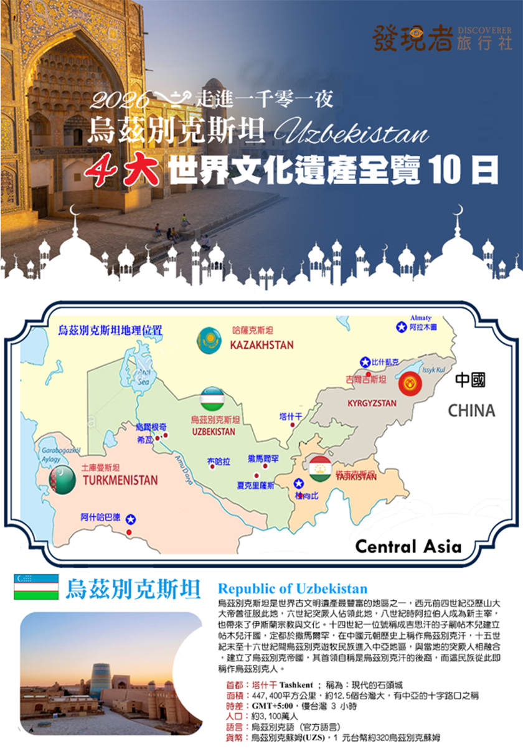
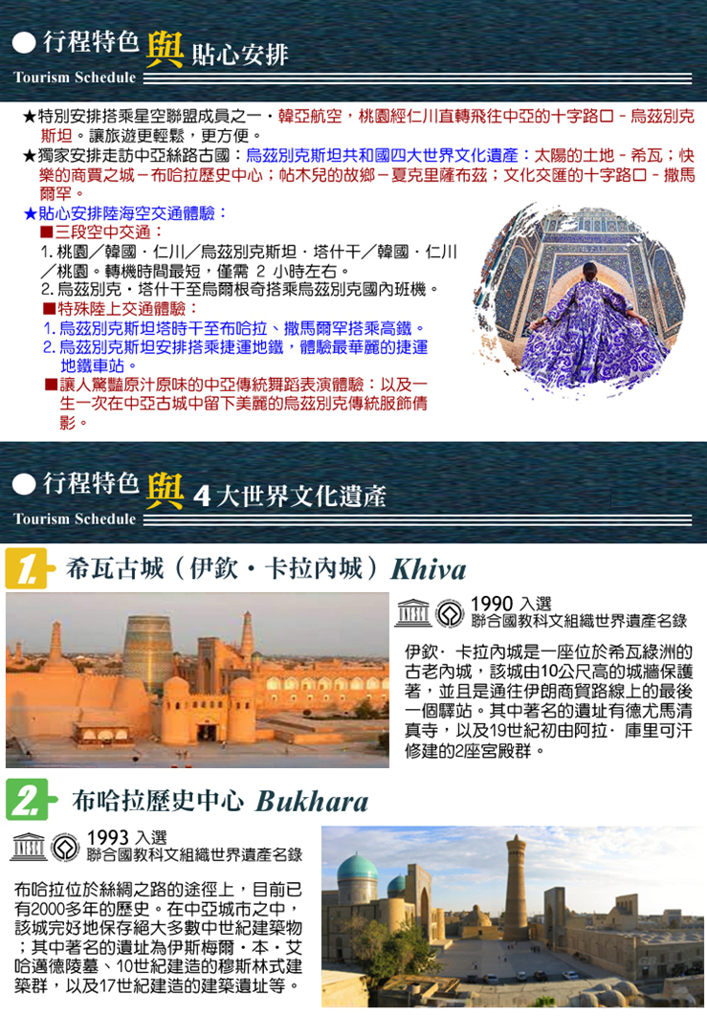
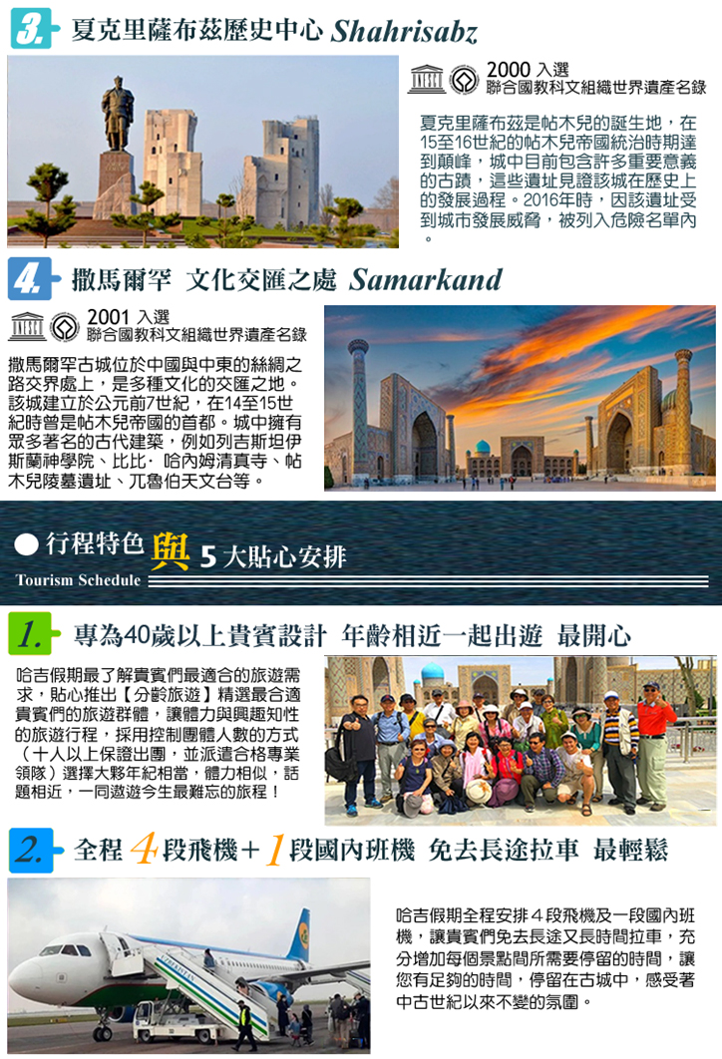
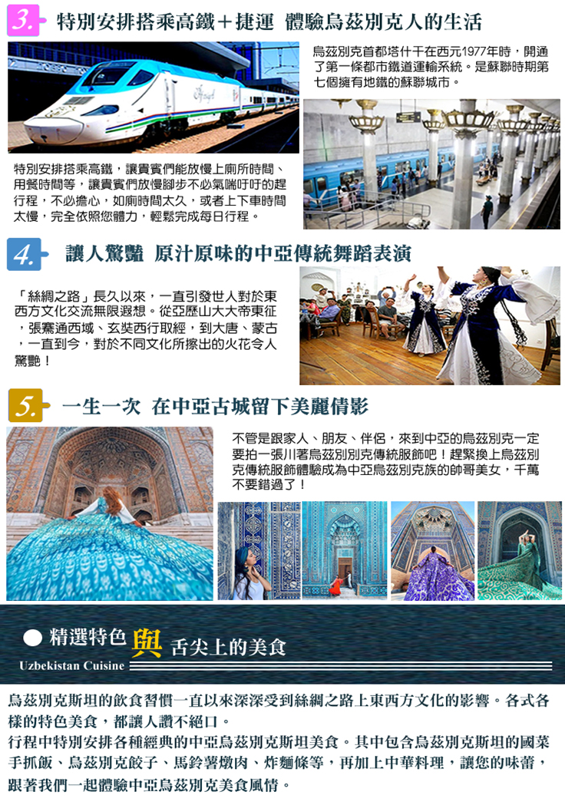
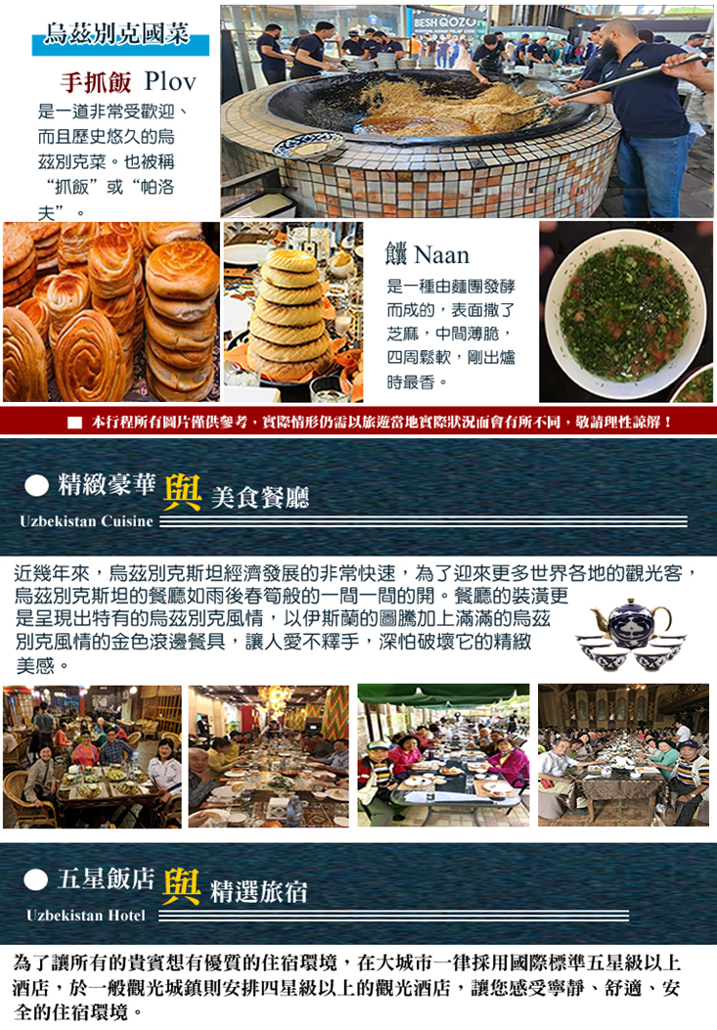
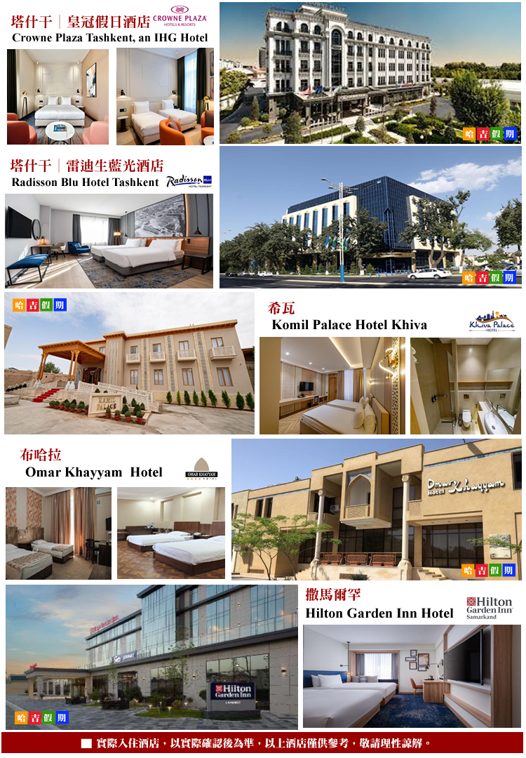


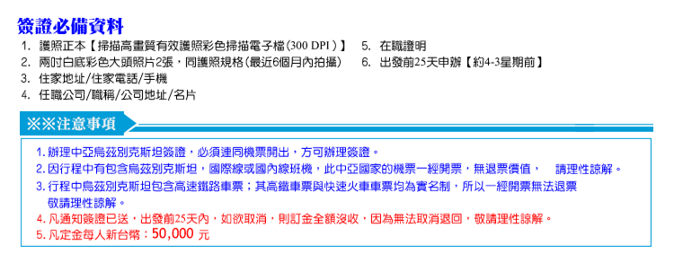
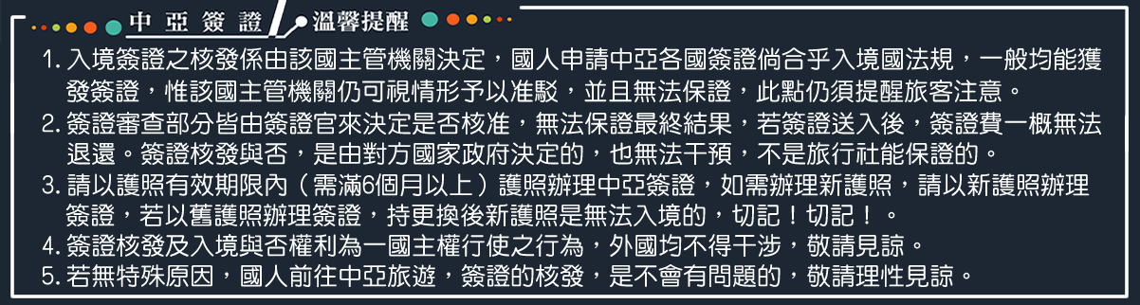


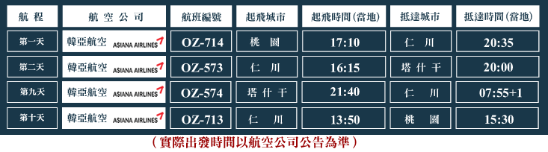

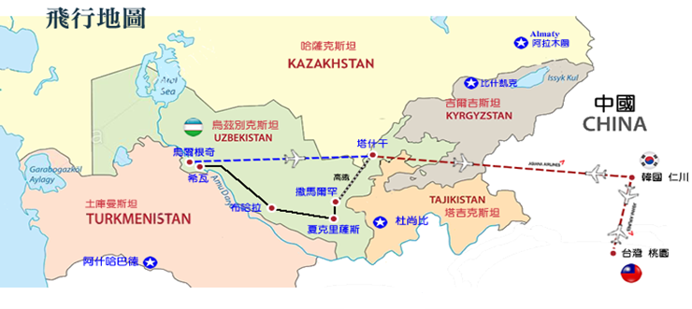
今日集合於桃園國際機場，搭乘豪華噴射班機飛往韓國仁川國際機場抵達後，隨即安排入住過境旅館。
※過境旅館是由航空公司安排，離機場近，方便隔天轉機、報到，敬請理性諒解。

今日讓您享受一個沒有MORNING CALL的早晨，您可睡到自然醒，品嚐飯店早餐後，行李打包後，休息片刻，之後驅車前往享用午餐（或前往機場CHECK IN後，每位貴賓每人每位15美金，自行享用午餐。餐後可自行前往登機處，準備登機。今晚飛行時間較長，敬請妥善休息。【約6小時左右】。抵達後，入境烏茲別克斯坦須辦理落地簽證，敬請耐心等候。

景點：雷吉斯廣場、帖木兒陵墓、比比哈妮姆清真寺、傳統市集、穿著烏茲別克斯坦
傳統服飾體驗安排專業攝影（並贈送每位貴賓照片一張）、雷吉斯坦廣場夜景
【撒馬爾罕】是烏茲別克的第二大城，也是中亞最古老的城市，Samarkand突厥語為富庶之地，坐落在海拔710公尺的澤拉夫尚河谷地，此為絲路西段（北路）必經之地，為印度、波斯、突厥、中國等商賈交流買賣重鎮，漢代曾稱此地為「康居」，故融合了印度、伊朗、蒙古、中國及歐洲文化。西元329年被亞歷山大帝攻佔，當亞歷山大進入撒馬爾罕時，忍不住的稱「除了比我的想像來的更美麗外，其餘我所聽到有關撒馬爾罕的傳說都是真的」。
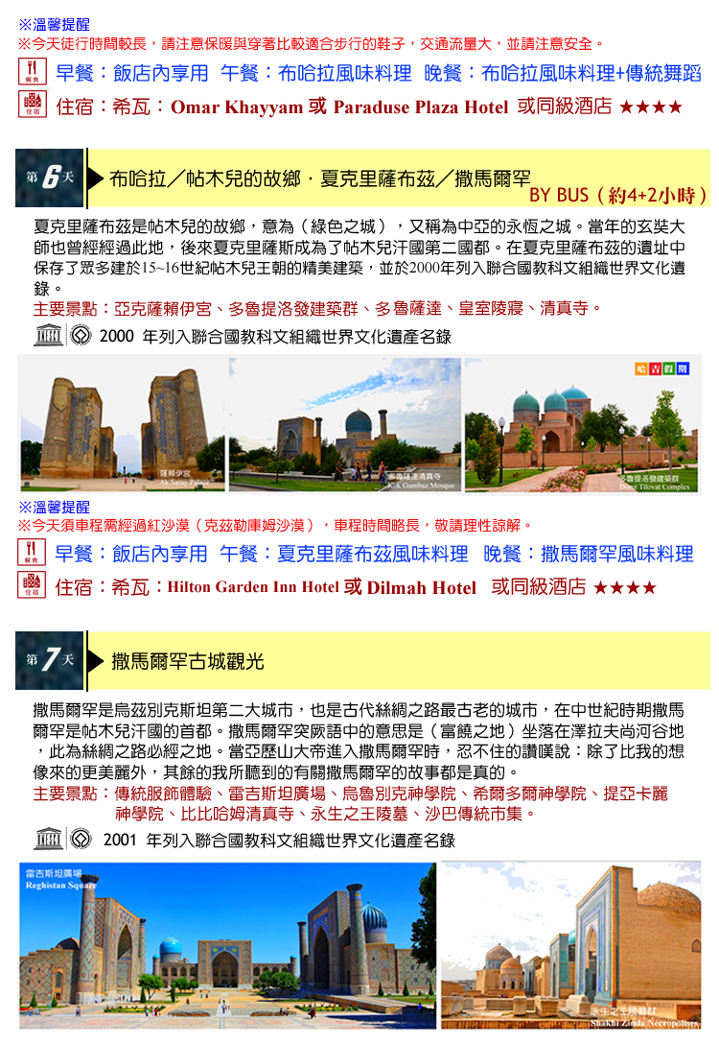
【雷吉斯廣場】雷吉斯坦經學院建築群。雷吉斯坦原指「沙地」，是中世紀時撒馬爾罕最大的商業與購物中心，而雷吉斯坦經學院建築群則是全世界現存最古老的經學院，整體包括了15世紀最好的穆斯林學府之一的烏魯別克(MadrassahUlugbek)經學院、雕刻獅子圖樣的希爾多爾(Madrassah Sherdor)神學院經學院、以及用黃金裝飾頂部的提雅卡力(MadrassahTilla Kori)神學院。

【帖木兒陵墓】是中世紀東方建築最好之一，也是帖木兒時代最重要的歷史古蹟之一。是帖木兒和他的兩個兒子的陵寢。建築十分樸實，並擁有猶如長笛般的穹頂。
【比比哈妮姆清真寺】相傳為帖木兒的妻子所下令建造是伊斯蘭世界最大的清真
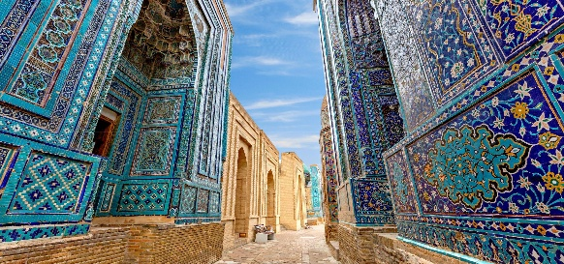
寺，也是帖木兒帝國建築上的瑰寶，僅大門的高度就高達35公尺。可惜原本的建築在19世紀末的一場地震中損毀，目前僅存於原址修復後的清真寺。而令人驚奇的是，聖經中的先知(但以理)陵寢也在撒馬爾罕。
【永生之王陵墓群│Shakhi-Zinda necropolises】是 14－15 世紀
之沙赫靜達原意指的是「活著的國王的陵寢」，也是烏茲別克十
分著名的朝聖之地。若時間許可，將帶您逛撒馬爾罕傳統市集，
相信您可以找到最富當地風格的紀念品，同時感受老烏茲別克
人的生活點滴。
【烏茲別克傳統服飾體驗（含拍照）】全國獨家安排穿著雌茲別克傳統服飾拍照。不管是跟家人
、朋友、伴侶，來到中亞的烏茲別克一定要拍一張穿著烏茲別克傳統服飾吧！今天就要幫大家安排不管是在雷吉斯坦廣場、比比哈姆清真寺還是傳統市集周邊通通有！趕緊換上烏茲別克傳統服飾體驗成為中亞烏茲別克族的帥哥美女，千萬不要錯過了！
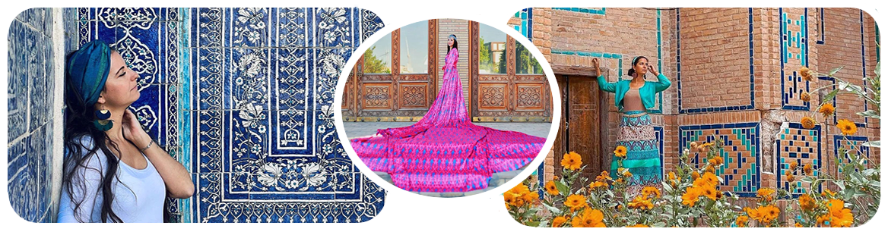
景點：亞克薩賴伊宮、Kok-Gurnbaz 清真寺、多魯提洛發建築群、皇室陵寢
【夏克里薩布茲】意為“綠色城池”。在古代歷史上是一個很有名的城市，因為十三世紀以來，帖木兒大帝就出生在這裡。夏克里薩布茲有著獨特文化與建築風格及建築學流派的發源地。玄奘在《大唐西域記》裡稱其為羯霜那國。作為帖木爾的故鄉夏克里薩布茲是中世紀陵墓最多的城市之一。其中有的陵墓是 14--15 世紀保存下來的，現在是帖木爾王室成員的墓室遺跡。

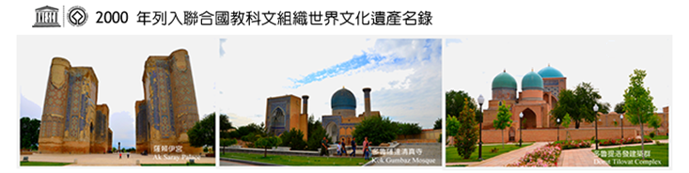
【亞克薩賴伊宮】帖木兒夏宮遺址；在擊敗花剌子模之後，帖木兒從那裏引進了許多優秀的工匠，共花費 24 年的時間建造這座夏宮，其壯觀的程度足以和薩瑪爾罕的任何建築媲美，但宮殿目前僅剩下一座高40 公尺的門廊。

【Kok-Gumbaz 清真寺】意指「藍色穹頂」，為大型的星期五清真寺，清真寺內部設計出自印度和波斯設計師之手，屋頂則鑲嵌的藍色的磁磚(藍色圓頂)。
隨後參觀 Gumbazi Seyidan 陵墓【Seids Dome】、Sheikh Shamsad-Din Kulyal al-Keshi 陵墓、Dorus Saodat建築群【Dorus Saodat Complex】
隨後驅車前往快樂的商賈之城、有中亞的博物館之稱的–布哈拉：車程約270公里，需4.5小時。

景點：布哈拉老城區：布哈拉古城、波利卡龍建築群、圓頂市集、布哈拉老城夜景
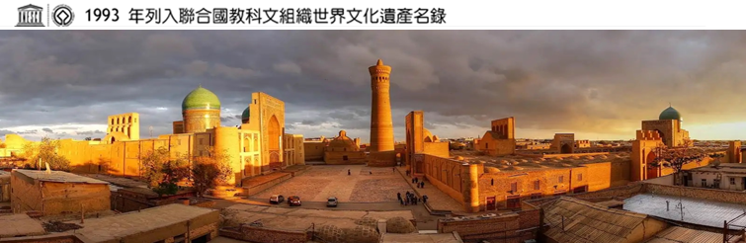
【布哈拉古城】布哈拉是古代絲路貿易鼎盛時期的重要城市、著名的伊斯蘭教學術重鎮，也是玄奘大師取經路線的最西點，《大唐西域記》稱為「捕喝國」，後稱「不花剌」；據說，《天方夜譚》中的「阿里巴巴與四十大盜」就發生在布哈拉市場內，而被稱為「傳說之城」。
【波利卡龍建築群│卡揚宣禮塔、卡揚清真寺、米里-阿拉伯神學院】是布哈拉最重要的建築物，位元於商貿交易的交匯點，建築群包括十二世紀之卡龍宣禮塔、十五世紀之卡龍清真寺，十六世紀至今改建為米里阿拉伯伊斯蘭神學院。

【圓頂市集】建在繁榮廣場與十字路口交叉地點的『圓頂貿易穹窿』，從16世紀在水池的邊上大量興建圓頂市集，據說全盛時期的Bukhara有十幾個這種貿易穹窿，在絲路繁榮的年代，中亞一帶曾流行一句諺語「他的眼睛睜得像布哈拉的匯兌商一樣大」，布哈拉的銅臭味似乎遙遙可聞，這也代表了布哈拉的商貿活力與繁榮富庶。

景點：亞克城堡博物館、Kukeldash伊斯蘭學院、拉比哈瓦斯廣場、夏宮、星月交輝
之處
【亞克城堡博物館】要塞位於雷吉斯坦區的亞克要塞市布哈拉城最古老的建築。要塞外部為中世紀時雷吉斯坦區的主廣場，也是主要處決犯人地點。這座空城似的城堡現在成為博物館，靜靜的陳列著歷史，很難想像十六世紀時，曾有 12 公里長的城牆，以及 11 座城門護衛著皇城。
【拉比哈瓦斯廣場】Lyab-i Hauz意思是：靠著池塘。是主要的布哈拉廣場之一。
【Kukeldash 伊斯蘭學院】是保存在中亞地區的十六世紀最大的伊斯蘭教之一。它由傳統風格的伊斯蘭教風格的磚塊建造而成：一個被修道院和清真寺所環繞的大庭院。門面打開了一個高度近20米，兩層樓角落塔、古爾達斯塔的高雅入口。門戶有殘餘的裝飾、陶器和釉面磚。在madrasah的窗戶上有特殊的防曬格柵pandjara，其模式中，細心的訪客可以看到織入模式名稱，對任何穆斯林，安拉和先知穆罕默德都是聖潔的。
【霍爾米諾爾（Chor Minor）】即哈利法·尼約茲庫利伊斯蘭學校（Khalifa Niyozkuli Madrasah），建於1806年。其名稱意為“四座尖塔”，指的是裝飾這座建築的四座相同的尖塔，每座尖塔頂部都覆蓋著一個藍色圓頂。有趣的是，每座尖塔的裝潢風格都各不相同。這些設計通常被解讀為四種宗教的象徵，包括基督教的魚、十字架和佛教的轉經筒。
【夏宮】位於布哈拉市郊，是布哈拉最後一位埃米爾的住所，也是迄今為止留存的唯一一座布哈拉統治者宮殿，宮殿兼具歐洲和中亞風格，建於1917年，包括一些裝飾華麗的居室和大廳，由布哈拉最優秀的工匠建成，除宮殿本身建築外，夏宮還包括一個很大的園子，內有噴泉、池塘、房屋等設施。
隨後遊覽星月交輝之處【Palace of Moon and Stars】。

景點：希瓦古城夜景
早餐後，驅車前往中亞最大的奴隸市場－希瓦，途中將經過烏茲別克與土庫曼之間，全世界第11大
沙漠有『紅沙漠』之稱的－克茲勒固姆沙漠。
【希瓦】歐亞大絲路的中心，希瓦最早是因為絲路的途中有一口甘泉井而慢慢建立的城市，而後又有不少的汗國佔領過此地，包括花元朝時的花剌子磨、察哈台汗國…等。在中亞流傳著一句古諺：「我願以兩袋黃金的代價，但求看一眼希瓦。」曾為花剌子模地區的希瓦，因為絲路貿易與奴隸市場帶來豐碩的稅收。希瓦城猶如童話般的中亞古城，保存著奇妙的古跡，宛如一座露天博物館，教人嘆為觀止！傳說中希瓦是諾亞的兒子，閃，在此地發現一座井而命名的。這裡曾是絲路支線前往裏海及伏爾加河流域的貿易站，此地在帖木兒十四世紀末的大毀滅後益形重要，並成為中亞三大汗國之一。希瓦最重要的觀光景點是伊羌卡拉-內城，全部在1970-80年代整建完畢，並於【UNESCO, 1999】成為聯合國教科文組織指定保護的人類文明遺產。

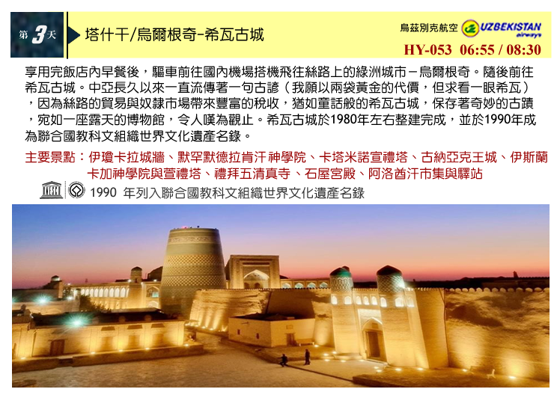

景點：伊瓊卡拉城牆、穆罕默德拉肯汗神學院、卡塔米諾宣禮塔、古那亞克城堡、
帕拉凡穆罕默德陵寢、伊斯蘭卡加神學院與宣禮塔、禮拜五清真寺、石屋宮
殿
【伊瓊卡拉城牆】長約2.5公里。為希瓦的主城門，為雙塔式建築，意指父親之門。1970年修建過(原來的門在 1920 年被毀)，泥墙可追溯到 18 世纪，是被波斯人毁掉後重建的。
【穆罕默德拉肯汗神學院】以前是曾經熱鬧的宮殿廣場，也是執行死刑的地方。1873 年可汗拉希姆向俄國投降，此經學院是以他為名。裡面有一部分展示著這位可汗與他兒子的生活展示品。
【卡塔米諾宣禮塔】由穆罕默德阿敏可汗於1851年開始興建，原本預計建造高度為75公尺，成為伊斯蘭世界最高的宣禮塔。但尚未完成時阿敏可汗就已去世，目前這座未完工的宣禮塔高26公尺。
【古那亞克城堡】這座城堡是希瓦統治者的要塞和宮殿，希瓦統治者建於12世紀，於17世紀繼續擴建。(希瓦汗王故宮)，內部包含了議政廳、清真寺、監獄、馬廄、兵營和造幣廠。
【帕拉凡穆罕默德陵寢】帕拉凡穆罕默德是詩人、哲學家和摔跤手，也是希瓦的保護神。
【伊斯蘭卡加神學院與宣禮塔】建於20世紀初，是希瓦最新的伊斯蘭紀念碑。Islam Khoja是20世紀初希瓦重要的大臣和開明人士，他創見了一所歐式學校，引入長途電報，並修建了一座醫院。
【禮拜五清真寺】中亞最古老的建築物之一，寺內有213根形態各異的木柱，造型獨特，每根皆高3.15公尺。
【石屋宮殿】也是阿洛庫里汗於 1832 年和 1841 年間所建，是希瓦最豪華的宮殿。
這座宮殿有希瓦最豪華的內部裝飾；包括瓷磚、石雕、木雕和石膏板裝飾，當時可汗是想把它修建的比庫西納堡更加宏偉。
【烏爾根奇】有2500年歷史之久的絲路古蹟保護區，古時有俄羅斯和波斯人的奴隸市集地，依舊保有18世紀城牆的現代城市。
晚餐後搭機前往烏爾根奇，抵達後直接搭機返回烏茲別克斯坦首都–塔什干。

景點：塔什干市區觀光：聖伊瑪目建築群、獨立廣場、帖木兒廣場、塔什干地鐵、
傳統市集
【聖伊瑪目伊斯蘭宗教建築群│Khazrat-Imam Complex：巴拉克汗伊斯蘭學院、星期五清真寺】位於北邊的 Khast Imom廣場是塔什干的伊斯蘭宗教中心。它是由Barak-Khan-Madrassah經學院、the Tillya-Sheik-Mosque星期五清真寺、Mausoleum of KaffalShoshi所組成。還有著名的 Moyie Mubarek Library圖書博物館，館內收藏了7世紀的奧斯曼古蘭經，由先知穆罕穆德的女婿奧斯曼所複製，相傳這是世界上最古老的古蘭經。
【獨立廣場│Independence Square】在帖木兒廣場以西的獨立廣場中間有一個巨大的地球儀，周圍是主要政府機關，如：參議院大樓和總統辦公室。廣場以北為 哭泣的母親紀念碑，紀念在二戰中犧牲的40萬烏茲別克士兵。
【帖木兒廣場│Amir Temur Square】是為紀念帖木兒而設，是史上最後一位「世界征服者」。國內每吋土地都是由他親身征服得來，相信是史上親身征服過最大範圍土地的人。除了中國外，他曾打敗亞洲很多大國。他一心想恢復成吉思汗子孫的榮譽，企圖使明成祖統領的中國皈依伊斯蘭教，但最終病死。
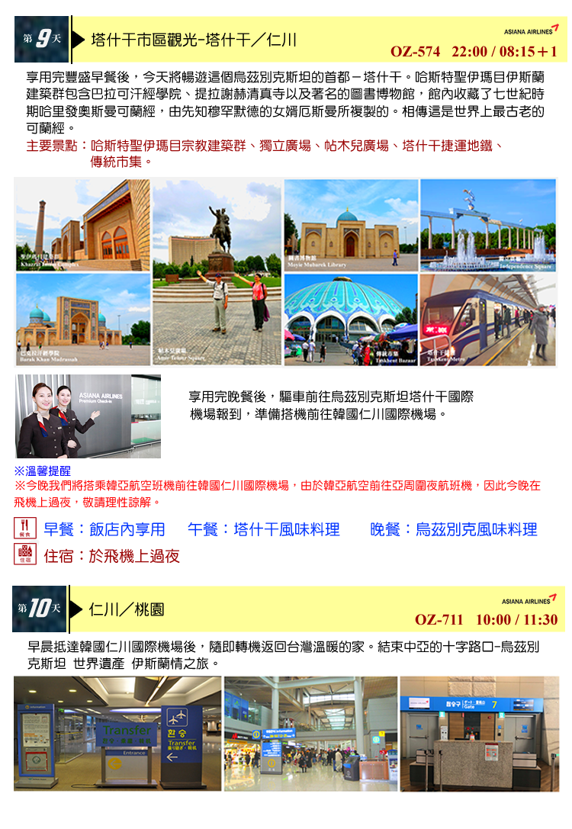
隨後安排前往參觀塔什干地鐵【Tashkent metro】、傳統市集【Bazaar】。
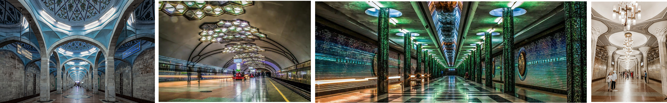
晚餐後前往機場搭機返回韓國仁川機場，準備搭機返回到台灣溫暖的家。揮揮衣袖，告別這個由陌生變熟悉的國度，收拾起美麗的回憶，又為人生相簿多添色彩。

清晨抵達韓國仁川國機場，隨即轉機，搭機返回台灣台北溫暖的家。

